辽宁省阜新市2013年中考物理试题（扫描版无答案）
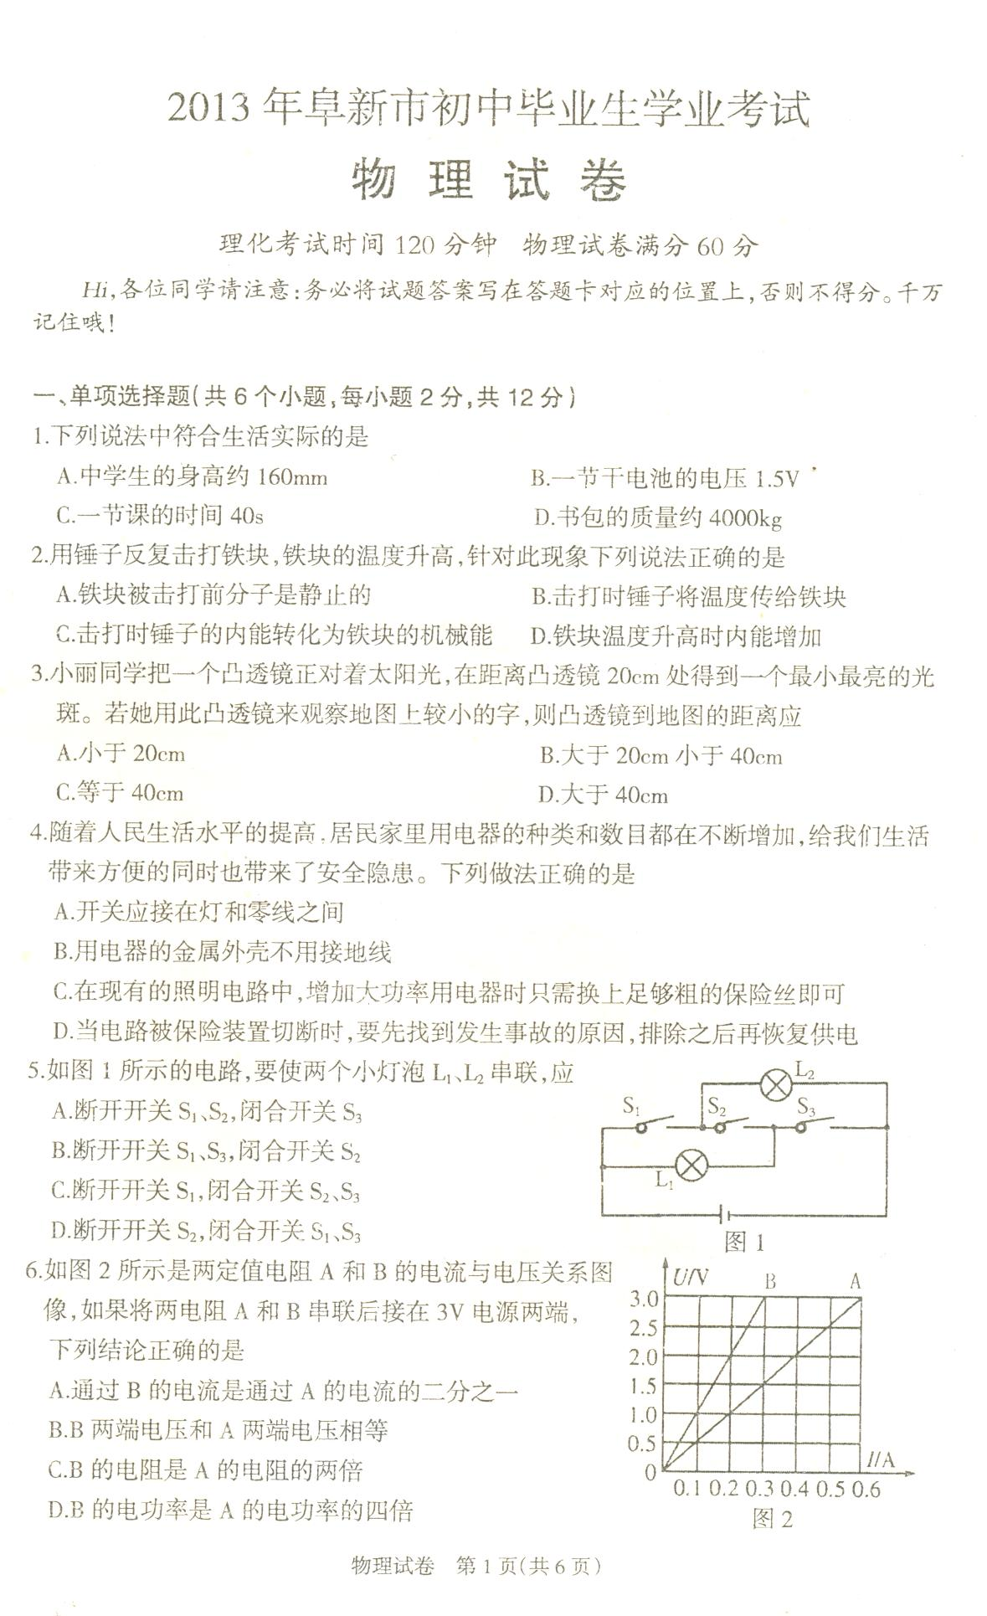



[来源:学,科,网]

[来源:Zxxk.Com]

[来源:Zxxk.Com]

[来源:Zxxk.Com]
[来源:Zxxk.Com]

[来源:Z+xx+k.Com][来源:学科网]

